Prénom :………………………… | Date :…………………………………...

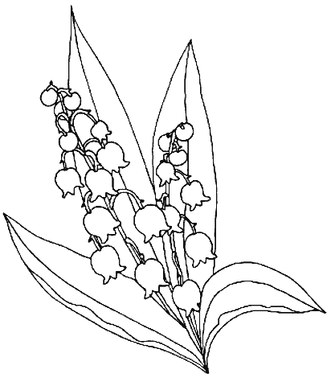
Le nombre 72.

- Complète les arbres de 72.

72

72
N’oublie pas le verso…u
pya

Suite : encore un arbre de 72, complète-le.

72
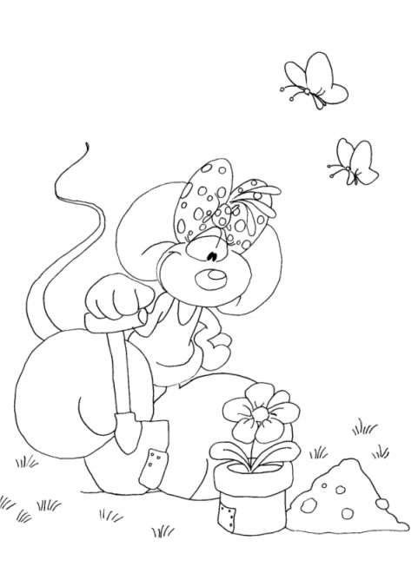
- Résous les calculs.
- 2 x ……… = 72  - 3 x ……… = 72  - 4 x ……… = 72  - 6 x ……… = 72  - 8 x ……… = 72  - 12 x ……… = 72  - 18 x ……… = 72 | - 72 : 2 = ………  - 72 : 12 = ………  - 72 : 6 = ………  - 72 : 9 = ………  - 72 : 4 = ………  - 72 : 18 = ………  - 72 : 8 = ………

- Es-tu un(e) champion(-ne) ? Alors essaie de résoudre ces calculs ! Bon courage !
 de 72 = ………  de 8 = ………
◆ de 72 = ………  de 36 = ………
 de 72 = ………  de 72 = ………
 de 36 = ………  de 36 = ………
 de 24 = ………  de 72 = ………

